白沙县机关事务管理局
关于开展2016年公共机构节能宣传周活动
情况汇报
（三）

海南省机关事务管理局公共机构节能管理处：
6月14日是全国低碳日，为深入贯彻《党政机关厉行节约反对浪费条例》，树立低碳办公和节俭文明的消费理念，发挥公共机构在全社会节能减排中的表率示范作用。我县紧紧围绕“绿色发展，低碳创新”的宣传主题，在全县各公共机构开展“能源紧缺体验日”活动。现将今天活动的具体情况汇报如下：
- 七层以下办公楼停用电梯一天；
- 公务用车原则上停开一天（特殊情况除外），倡导乘坐公共交通工具、骑自行车或步行上班一天；
- 各公共机构除信息机房等特殊场所外，停开办公区域空调一天；
- 关闭公共区域照明，昼间办公室、会议室充分利用自然光，不开或少开照明灯；
通过体验能源紧缺给工作生活带来的不便，增强忧患意识和能源节约，积极争做节约能源活动的实践者，从我做起，从大家做起，推进节约型机关建设工作深入开展，切实发挥公共机构在全社会节能中的示范带头作用。
附件：有关图片。

白沙县机关事务管理局
2016年6月14日

附件：
有关图片
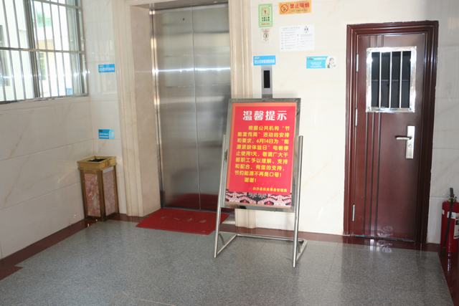
县委参与低碳日活动，停开电梯一天
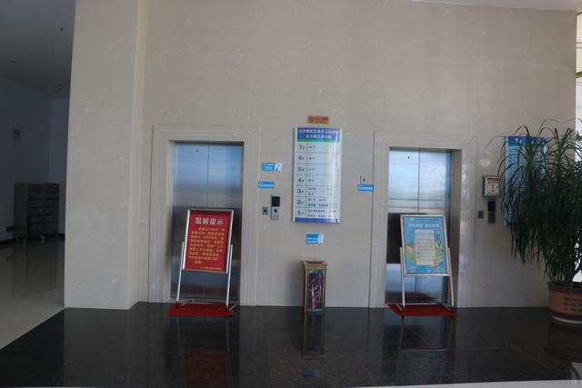
县政府参与低碳日活动，停开电梯一天

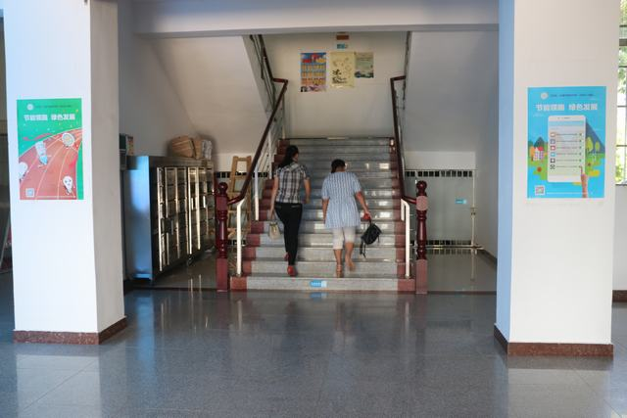
参与低碳日活动，上下班办公使用楼梯出行
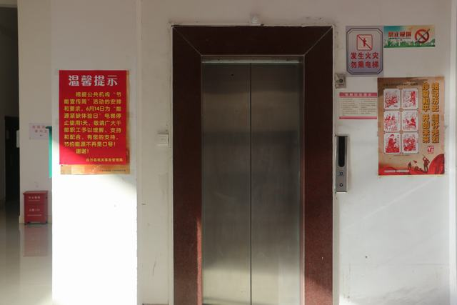
参与低碳日活动，各单位停开电梯一天

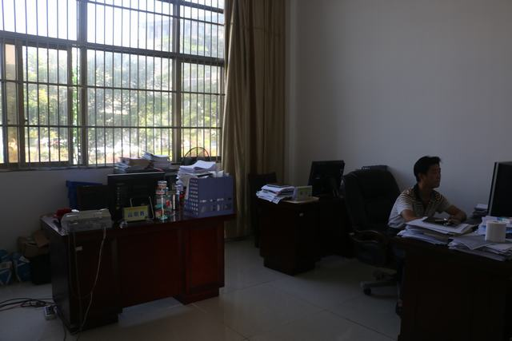
低碳日体验，办公室采用自然光照明、关闭空调一天
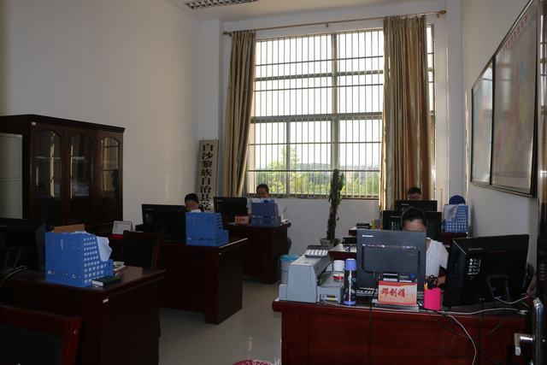
低碳环保，关闭空调、使用自然光照明办公

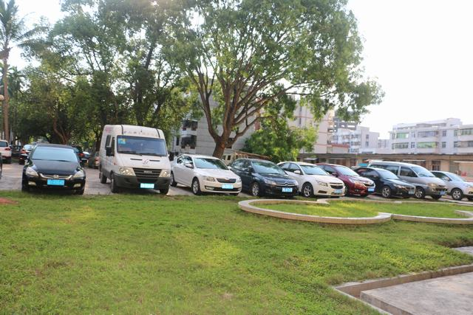
公务用车停留在县委停车场
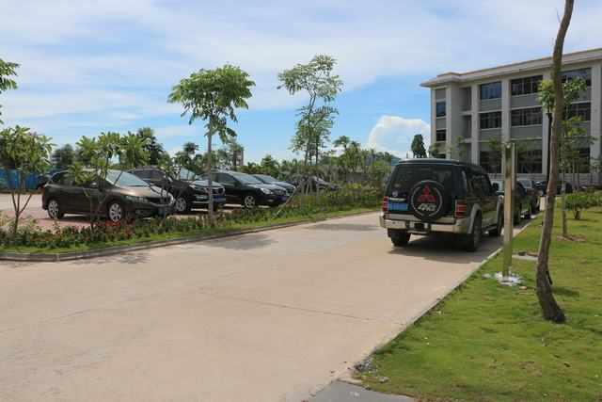
公务用车停留在县政府停车场

